Приложение №2

Утверждено приказом

Министерства здравоохранения

Кыргызской Республики

от «__»___________2020 г. №___

**Инструкция по заполнению «Карты регистрации ВПР» (Форма № 092/у)**

Карта регистрации ВПР (далее – карта) ведется во всех организациях здравоохранения (далее - ОЗ), которые оказывают медицинские услуги (независимо от формы собственности), а также в патологоанатомических бюро/отделениях и бюро судебно- медицинской экспертизы.

Карта заполняется на каждый случай выявления ВПР (ДНТ), в том числе и при внутриутробном выявлении ВПР по результатам УЗИ, при дальнейшем оказании медицинских услуг пациентам с ВПР (ДНТ), а также при посмертном выявлении/ подтверждении ВПР после результатов аутопсии.

Карта является основой для ввода информации в компьютерную программу «Регистр ДНТ и ВПР».

Карта состоит из следующих 5-ти частей:

1. **Основной бланк «Карты регистрации ВПР» (приложение 1)** – **обязателен для** **заполнения на всех этапах наблюдения за случаем ВПР.**

Если данные, указанные в основном бланке, не были внесены в регистр на предыдущих этапах, или были указаны недостаточно полными, информация вносится в компьютерную базу данных регистра теми ОЗ, на каком этапе впервые выявлен случай ВПР или которое в данный момент осуществляет наблюдение за случаем с ВПР, независимо от того, какого уровня данное ОЗ. В основном бланке содержится информация о родителях и факторах риска на ВПР.

1. **Приложение 2** **– данные УЗИ во время антенатального наблюдения.**

Заполняется на уровне ПМСП (при антенатальном наблюдении за беременной), а также гинекологическими (при искусственном прерывании беременности с ВПР плода) и родильными отделениями больниц, если на предыдущем этапе эти сведения не были внесены в базу данных регистра.

Включает в себя сведения обо всех ультразвуковых обследований беременной женщины при подозрении на /выявлении ВПР плода.

1. **Приложение 3**  – является разделом карты, который **отражает сведения по исходу беременности и сведения о новорожденном.**

Заполняется на уровне родильных отделений (в случае, если исход беременности - роды), гинекологических отделений (в случае, если исход беременности – искусственное/ самопроизвольное прерывание беременности).

1. **Приложение 4 -** является разделом карты, который отражает данные **наблюдения/ лечения ребенка с ВПР после выписки из родильного стационара.**

Заполняется на уровне ПМСП и/ или стационаров, которые осуществляют наблюдение / лечение ребенка с ВПР.

1. **Приложение 5 -** является разделом карты, который **заполняется патологоанатом/ суд. мед. экспертом** в случаях, если диагноз выявлен впервые или подтвержден при проведении вскрытия (аутопсии).

Диагноз ВПР может быть установлен первично, либо уточнен/ изменен/ подтвержден:

- на этапе внутриутробного развития, когда должна быть определена тактика с пролонгированием беременности (в этом случае карту заполняют ОЗ, оказывающие первичную медико-санитарную помощь (далее -ПМСП) или частнопрактикующие врачи/ клиники, в которых женщина состоит на учете по беременности;

- после прерывания беременности (самопроизвольного/ искусственного аборта) при проведении аутопсии (в этом случае карту заполняют гинекологические отделения больниц/ частнопрактикующие клиники, которые оказывали женщине медицинские услуги);

- после рождения ребенка в родильном стационаре (в этом случае карту заполняют родильные отделения больниц не зависимо от форм собственности). В дальнейшем информация автоматически будет перебрасываться в регистр ВПР (ДНТ) из регистра новорожденных;

- на этапе амбулаторного обследования и наблюдения за ребенком, после выписки его из родильного стационара (в этом случае карту заполняют ОЗ, оказывающие ПМСП);

- на этапе стационарного обследования и лечения ребенка (в этом случае карту заполняют ОЗ, оказывающие стационарную помощь, как правило, вторичного и третичного уровня);

- в случае смерти ребенка после проведения патологоанатомического исследования (в этом случае карту заполняют патологоанатомические бюро/ отделения или бюро судебно-медицинской экспертизы).

**6. Центры семейной медицины/ Центры общеврачебной практики.**

ЦСМ/ЦОВП осуществляют:

- дородовое наблюдение за беременными женщинами (ВПР может быть выявлен у плода при проведении УЗИ в определенных сроках беременности: 12-14, 16-20, 30-32 нед.);

- амбулаторное наблюдение за ребенком, от момента выписки из родильного стационара весь период детства (ВПР может быть выявлен на данном уровне в случаях, если на этапе родильного отделения данный порок диагностирован не был), затем в подростковый и взрослый период до конца жизни.

**7. Больничные организации**

- **родильные отделения больниц** (территориальных районных/ городских, областных, республиканских больниц, самостоятельных род. домов).

Диагноз ВПР может быть выставлен новорожденному (как мертво- так и живорожденному) сразу после рождения, на этапе родильного отделения/ стационара.

- **гинекологические отделения больниц** (территориальных районных/ городских, областных, республиканских больниц, самостоятельных род. домов).

В данных отделениях проводится операция прерывания беременности по медицинским показаниям. Диагноз ВПР может быть подтвержден/ уточнен/ изменен после проведения данной операции (с проведением или без проведения патологоанатомического вскрытия).

- **детские отделения больниц** (территориальных районных/ городских, областных, республиканских больниц).

Диагноз ВПР может быть подтвержден/ уточнен/ изменен на этапе пребывания ребенка в детском стационаре. На областном и республиканском уровнях также может быть проведена оперативная коррекция порока.

- **патологоанатомические бюро/ отделения больниц/ бюро, отделения судебно-медицинской экспертизы.**

Диагноз ВПР может быть установлен первично, либо подтвержден/ уточнен/ изменен при проведении патологоанатомического вскрытия плодов (после прерывания беременности по мед. показаниям), мертворожденных или умерших детей (в случае летального исхода). В очень редких случаях диагноз ВПР может быть выставлен также судебно- медицинским экспертом после вскрытия плода/ новорожденного, найденного на улице, личность матери которого не установлена, при наличии постановления специалиста Управления внутренних дел.

**Алгоритм действий**

**по заполнению «Карты регистрации ВПР», форма № 092/у при дородовом наблюдении беременной (амбулаторный уровень)**

**Медицинский работник амбулаторного звена** при первичном выявлении порока **заполняет основной бланк «Карты регистрации ВПР» (приложение 1)** **и** данные ультразвукового обследования беременной женщины при подозрении на /выявлении ВПР плода **(приложение 2)**.

В соответствующем поле указываются код и наименование организации здравоохранения, в котором был первично выставлен диагноз ВПР. Указывается порядковый номер карты регистрации ВПР.

В разделе «сведения о родителях» вносятся данные матери и отца ребенка.

Необходимо указать следующие данные отца:

1. Фамилия Имя Отчество (ФИО)
2. Дата рождения

и следующие данные матери:

1. Фамилия Имя Отчество (ФИО)
2. Персональный идентификационный номер (ПИН)
3. Дата рождения
4. Место жительства матери по прописке и место фактического проживания
5. Какая по счету беременность и которые по счету роды

Также указываются перенесенные заболевания (осложнения) у матери в 1 триместре беременности отметкой «галочка» в соответствующем квадрате. Другие наименования болезней указываются в соответствие с МКБ-10.

В следующем разделе отмечаются факторы риска, которые могли служить причиной возникновения ВПР. Вписываются наименования лекарственных препаратов, которые женщина принимала в 1 триместре беременности. При отсутствии точной информации о принятии каких-либо препаратов в этот период, отмечается пункт «не знает». Далее в перечне других факторов риска делается отметка «галочка», если тот или иной фактор имеется.

Отмечается прием препаратов, содержащих фолиевую кислоту, препаратов йода, железа, употребление обогащенной микронутриентами муки.

При приеме фолиевой кислоты, указывается отметкой «галочка» в какое время был прием данных препаратов: до или во время беременности.

При выяснении у женщины, какую муку она принимала, нужно спросить слышала ли она вообще об обогащенной муке и если покупала муку, то была ли на пачке/ мешке специальная маркировка/ отметка о том, что мука обогащена.

Далее вносится информация о наблюдении у врача во время беременности: «галочкой» отмечается соответствующая позиция «да» или «нет». Если наблюдение во время беременности было, то указывается наименование и код ОЗ, в которой наблюдалась мать.

В соответствующее поле «галочкой» вносится информация в каком триместре беременности было впервые сделано заключение по УЗИ о подозрении/ наличии ВПР у плода.

Приложение 1

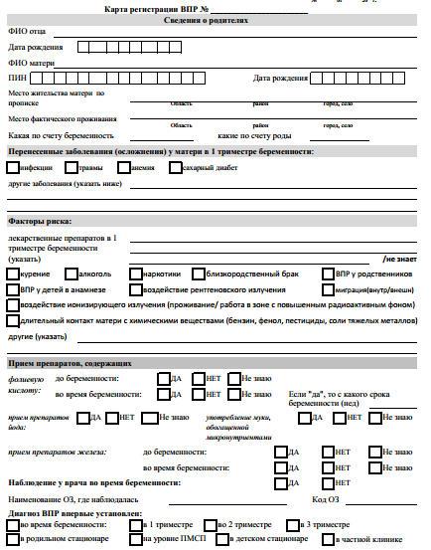

Далее, в приложении 2, в разделе «Сведения по УЗИ (скрининг, проводимый впервые)» указываются **данные по заключению первого УЗИ**, проводимого во время беременности матери, **при котором было выявлено подозрение на ВПР**:

1. Код ОЗ, в которой проводилось УЗ исследование
2. Срок беременности
3. Дата прохождения УЗИ
4. Диагноз по МКБ-10
5. Протокол УЗИ прилагается: «Да»/ «Нет» (возможность прикрепления файла протокола УЗИ будет доступна при доработке и утверждении МЗ КР стандартных бланков протоколов УЗИ – скрининга ВПР)
6. Информированы ли родители о ВПР: «Да» «Нет»
7. Фамилия Имя Отчество (ФИО) врача, выставившего диагноз ВПР

В разделе «Рекомендации» вносятся рекомендации врачей по дальнейшему ведению женщины.

1. Указывается код ОЗ, куда направлена женщина
2. Дата направления
3. Указывается для чего направляется женщина: «на подтверждение диагноза», «консультацию генетика» или «прерывание беременности»
4. В случае проведения повторного ультразвукового исследования при беременности результаты каждого обследования также вносятся в данный раздел, аналогично указанному выше.

При вводе данных в программу, автоматически будет осуществляться поиск данного пациента с отображением всех данных, введенных при первичном выявлении ВПР.

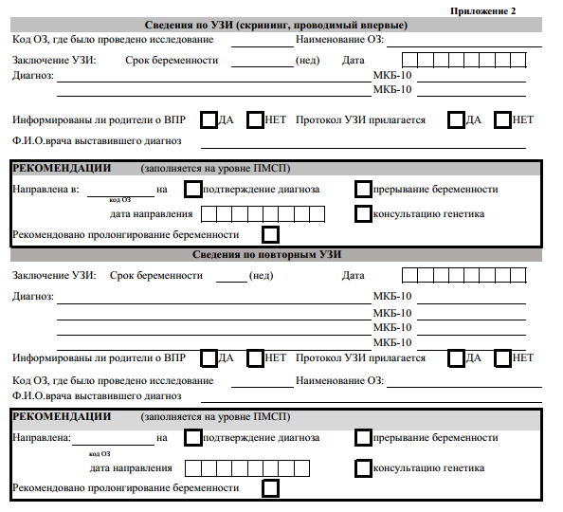

Карты регистрации ВПР подшиваются в отдельный скоросшиватель и хранятся в течение 1-го года после окончания календарного, в котором был зарегистрирован данный случай.

**Инструкция (алгоритм действия)**

**по заполнению «Карты регистрации ВПР», форма № 092/у в родильном/ гинекологическом стационаре**

**Медицинский работник родильного/ гинекологического стационара** заполняет карту регистрации ВПР в случаях:

- рождения ребенка с ВПР;

- после прерывания беременности (самопроизвольного/ искусственного аборта).

Карта заполняется организациями здравоохранения, оказывающими медицинские услуги женщине при родах/ прерывании беременности, не зависимо от форм собственности.

**Заполняется основной бланк «Карты регистрации ВПР» (приложение 1), сведения об УЗИ (приложение 2) и сведения об исходе беременности и новорожденном** **(приложение 3).**

Сведения приложения 1 и 2 вносятся в компьютерную базу данных в тех случаях, когда данные не были занесены на предыдущем этапе наблюдения, либо были занесены неточно/ неполно и в данный момент необходимо внести изменения. Все вносимые изменения (дата, кем они были сделаны) фиксируется в базе данных.

Если сведения из приложений 1, 2 уже были внесены, в родильном/ гинекологическом стационаре вносятся только сведения о исходе беременности и сведения о новорожденном/ плоде с ВПР.

В дальнейшем информация автоматически будет «перебрасываться» в регистр ВПР (ДНТ) из Регистра новорожденных.

**Приложение 1:**

В соответствующем поле указываются код и наименование организации здравоохранения.

В разделе «сведения о родителях» вносятся данные матери и отца ребенка.

Необходимо указать следующие данные отца:

* + - 1. Фамилия Имя Отчество (ФИО)
      2. Дата рождения

и следующие данные матери:

* + - 1. Фамилия Имя Отчество (ФИО)
      2. Идентификационный номер налогоплательщика (ИНН)
      3. Дата рождения
      4. Место жительства матери по прописке и место фактического проживания
      5. Какая по счету беременность и которые по счету роды

Анамнестические данные заполняются из обменной карты беременной, в случае отсутствия - путем опроса).

Также указываются перенесенные заболевания (осложнения) у матери в 1 триместре беременности в соответствующем квадрате отметкой «галочка». Другие наименования болезней указываются в соответствие с МКБ-10.

В следующем разделе отмечаются факторы риска, которые могли служить причиной возникновения ВПР. Вписываются наименования лекарственных препаратов, которые женщина принимала в 1 триместре беременности. При отсутствии точной информации о принятии каких-либо препаратов в этот период, отмечается пункт «не знает». Далее в перечне других факторов риска делается отметка «галочка», если тот или иной фактор имеется.

Отмечается прием препаратов, содержащих фолиевую кислоту, препаратов йода, железа, употребление обогащенной микронутриентами муки.

При приеме фолиевой кислоты, указывается отметкой «галочка» в какое время был прием данных препаратов: до или во время беременности.

При выяснении у женщины, какую муку она принимала, нужно спросить слышала ли она вообще об обогащенной муке и если покупала муку, то была ли на пачке/ мешке специальная маркировка/ отметка о том, что мука обогащена.

Далее вносится информация о наблюдении у врача во время беременности: «галочкой» отмечается соответствующая позиция «да» или «нет». Если наблюдение во время беременности было, то указывается наименование и код ОЗ, в которой наблюдалась мать.

В соответствующее поле «галочкой» вносится информация в каком триместре беременности было впервые сделано заключение по УЗИ о подозрении/ наличии ВПР у плода.

Приложение 1



Далее, в **приложении 2**, в разделе «Сведения по УЗИ (скрининг, проводимый впервые)» указываются **данные по заключению первого УЗИ**, проводимого во время беременности матери, **при котором было выявлено подозрение на ВПР**:

1. Код ОЗ, в которой проводилось УЗ исследование
2. Срок беременности
3. Дата прохождения УЗИ
4. Диагноз по МКБ-10
5. Протокол УЗИ прилагается: «Да»/ «Нет» (возможность прикрепления файла протокола УЗИ будет доступна при доработке и утверждении МЗ КР стандартных бланков протоколов УЗИ – скрининга ВПР)
6. Информированы ли родители о ВПР: «Да» «Нет»
7. Фамилия Имя Отчество (ФИО) врача, выставившего диагноз ВПР

В разделе «Рекомендации» вносятся рекомендации врачей по дальнейшему ведению женщины.

1. Указывается код ОЗ, куда направлена женщина
2. Дата направления
3. Указывается для чего направляется женщина: «на подтверждение диагноза», «консультацию генетика» или «прерывание беременности»
4. В случае проведения повторного ультразвукового исследования при беременности результаты каждого обследования также вносятся в данный раздел, аналогично указанному выше.

При вводе данных в программу, автоматически будет осуществляться поиск данного пациента с отображением всех данных, введенных при первичном выявлении ВПР.



В **приложении 3**, в разделе «Исход» указывается какой был исход:

1. самопроизвольный выкидыш в сроке беременности ______
2. искусственное прерывание беременности в сроке _______
3. роды в сроке беременности ______

Срок беременности указывается в неделях. В случае прерывания беременности указывается вес и длина тела плода.

Далее вносится дата родов/ прерывания беременности, код и наименование ОЗ, где произошли роды/ проводилось прерывание беременности.

Раздел «Сведения о новорожденном» включает в себя следующие данные ребенка:

Персональный идентификационный номер (ПИН), если он имеется

Дата рождения

1. Фамилия Имя Отчество (ФИО) ребенка
2. Пол
3. Вес в граммах
4. Длина тела (см)
5. Родился живой или мертвый
6. Место рождения - «наименование ОЗ»
7. Диагноз ВПР по МКБ-10
8. Фамилия Имя Отчество (ФИО) врача, выставившего диагноз
9. Дата выставления диагноза

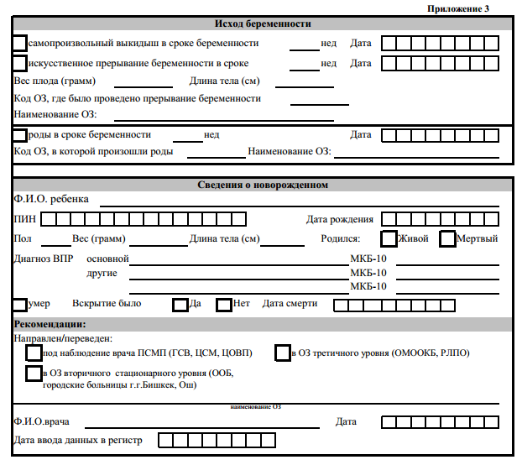

В разделе «Рекомендации» необходимо указать (проставляется отметка «галочка») куда был направлен ребенок после выявления диагноза ВПР:

- под наблюдение врача ПМСП

- в ОЗ вторичного стационарного уровня

- в ОЗ третичного уровня

В случае смерти ребенка до выписки из родильного стационара, указывается дата смерти и было ли проведено вскрытие.

**В случае проведения аутопсии** (при прерывании беременности, мертворождении или смерти новорожденного), **врач патологоанатом**/ суд. мед. эксперт обязательно **должен заполнить** часть «Заключение врача патологоанатома/судебно-медицинского эксперта по случаю врожденного порока развития» **(приложение 5 «Карты регистрации ВПР») и передать для проведения ввод в программное обеспечение результатов вскрытия в ту ОЗ, которая направляла на вскрытие.**

Карты регистрации ВПР подшиваются в отдельный скоросшиватель и хранятся в течение 3-х лет после окончания календарного, в котором был зарегистрирован данный случай.

**Инструкция (алгоритм действия)**

**по заполнению «Карты регистрации ВПР», форма № 092/у в детском стационаре**

**Медицинский работник детского стационара** заполняет **основной бланк «Карты регистрации ВПР» (приложение 1) и наблюдение за ребенком с ВПР** **(приложение 4).**

Сведения приложения 1 вносятся в компьютерную базу данных в тех случаях, когда данные не были занесены на предыдущем этапе наблюдения, либо были занесены неточно/ неполно и в данный момент необходимо внести изменения. Все вносимые изменения (дата, кем они были сделаны) фиксируется в базе данных.

Если сведения из приложений 1 уже были внесены, в детском стационаре вносятся только сведения о наблюдении за ребенком с ВПР.

**Приложение 1:**

В соответствующем поле указываются код и наименование организации здравоохранения.

В разделе «сведения о родителях» вносятся данные матери и отца ребенка.

Необходимо указать следующие данные отца:

* + - 1. Фамилия Имя Отчество (ФИО)
      2. Дата рождения

и следующие данные матери:

* + - 1. Фамилия Имя Отчество (ФИО)
      2. Идентификационный номер налогоплательщика (ИНН)
      3. Дата рождения
      4. Место жительства матери по прописке и место фактического проживания
      5. Какая по счету беременность и которые по счету роды

Анамнестические данные заполняются путем опроса.

Также указываются перенесенные заболевания (осложнения) у матери в 1 триместре беременности в соответствующем квадрате отметкой «галочка». Другие наименования болезней указываются в соответствие с МКБ-10.

В следующем разделе отмечаются факторы риска, которые могли служить причиной возникновения ВПР. Вписываются наименования лекарственных препаратов, которые женщина принимала в 1 триместре беременности. При отсутствии точной информации о принятии каких-либо препаратов в этот период, отмечается пункт «не знает». Далее в перечне других факторов риска делается отметка «галочка», если тот или иной фактор имеется.

Отмечается прием препаратов, содержащих фолиевую кислоту, препаратов йода, железа, употребление обогащенной микронутриентами муки.

При приеме фолиевой кислоты, указывается отметкой «галочка» в какое время был прием данных препаратов: до или во время беременности.

При выяснении у женщины, какую муку она принимала, нужно спросить слышала ли она вообще об обогащенной муке и если покупала муку, то была ли на пачке/ мешке специальная маркировка/ отметка о том, что мука обогащена.

Далее вносится информация о наблюдении у врача во время беременности: «галочкой» отмечается соответствующая позиция «да» или «нет». Если наблюдение во время беременности было, то указывается наименование и код ОЗ, в которой наблюдалась мать.

В соответствующее поле «галочкой» вносится информация в каком триместре беременности было впервые сделано заключение по УЗИ о подозрении/ наличии ВПР у плода.

Приложение 1



**Приложение 4**

В раздел «Наблюдение за ребенком с ВПР» вносится следующая информация:

1. Фамилия, имя, отчество ребенка (Ф.И.О)
2. Дата рождения
3. Пол
4. Вес при рождении (грамм)
5. ПИН (если имеется)
6. Диагноз ВПР подтвержден «да»/ «нет» / уточнен - проставляется «галочка» в соответствующем пункте. Подтверждение диагноза может быть проведено с помощью МРТ, УЗИ и других обследований.
7. Вписывается диагноз ВПР, в соответствие с МКБ-10
8. Указывается проведенное лечение путем проставления «галочки» в соответствующем пункте (оперативное, консервативное)
9. В случае оперативной коррекции - указывается наименование и код операции в соответствие с классификатором операций и манипуляций (полное название)
10. Указывается исход (восстановление/ без изменений)

В разделе «Рекомендации» отметкой «галочка» указывается куда был направлен ребенок после стационарного лечения.

В случае летального исхода – делается соответствующая пометка о смерти, указывается дата смерти.

При повторном оказании услуг данному ребенку с ВПР, при вводе данных в программу, автоматически будет осуществляться поиск данного пациента с отображением всех данных, введенных ранее.

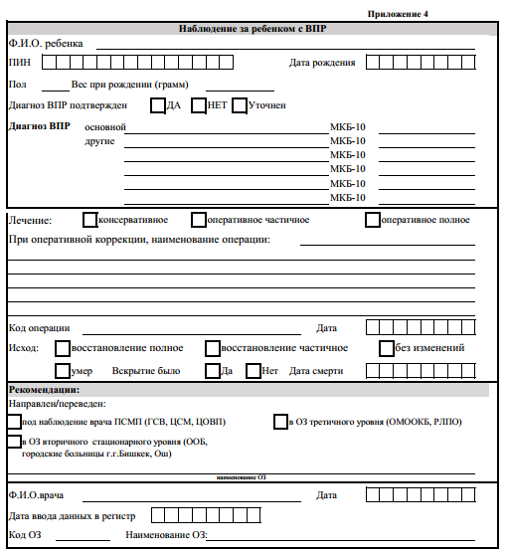

**В случае проведения аутопсии** (при смерти ребенка), **врач патологоанатом**/ суд. мед. эксперт обязательно **должен заполнить** часть «Заключение врача патологоанатома/судебно-медицинского эксперта по случаю врожденного порока развития» **(приложение 5 «Карты регистрации ВПР») и передать для проведения ввод в программное обеспечение результатов вскрытия в ту ОЗ, которая направляла на вскрытие.**

Карты регистрации ВПР подшиваются в отдельный скоросшиватель и хранятся в течение 3-х лет после окончания календарного, в котором был зарегистрирован данный случай.

**Инструкция (алгоритм действия)**

**по заполнению «Карты регистрации ВПР», форма № 092/у в патологоанатомическом отделении/ бюро / бюро судбно-медицинской экспертизы**

**Патологоанатом / суд. мед. эксперт заполняет** Заключение врача патологоанатома/судебно-медицинского эксперта по случаю врожденного порока развития **(приложение 5).**

Приложение заполняется после проведения вскрытия (аутопсии) при первичном выявлении ВПР или при подтверждении клинического диагноза ВПР.

Отрывная часть приложения после заполнения передается в организацию здравоохранения, направившую умершего на вскрытие. Основная часть приложения остается в патологоанатомическом бюро/ бюро суд. мед. экспертизы.

Бланк приклеивается к протоколу вскрытия.

**Ввод в программное обеспечение результатов вскрытия проводится специалистами той ОЗ, которая направляла на вскрытие.**

В случае, если вскрытия не проводилось и посмертный диагноз проставляется врачом- патологоанатомом на основании записей в медицинской документации, карта регистрации ВПР не заполняется.

Если на вскрытие передавался ребенок/ плод, умерший в утробе матери или после рождения, вписываются данные о ребенке /плоде, указанные ниже. Если проводилось прерывание беременности, в соответствующей позиции делается отметка «галочкой».

В данном приложении указываются следующие данные:

1. Ф.И.О. умершего (в случае смерти новорожденного/ плода – Ф.И.О. матери)
2. Дата рождения
3. Пол
4. Родился Живой или Мертвый (для ребенка/ плода)
5. Дата смерти
6. Вес ребенка/ плода при рождении или прерывании беременности
7. Место смерти
8. Диагноз направивший ОЗ
9. Диагноз «подтвержден» / «уточнен» / «не подтверждён» / «выявлен впервые»
10. Посмертный диагноз
11. Дополнительные сведения
12. Номер записи в журнале
13. Дата
14. Фамилия Имя Отчество (ФИО) врача
15. Проводилось или нет вскрытие
16. Дата ввода информации в регистр ВПР (в той ОЗ, которая направила умершего на вскрытие).

